山西吕梁数据入库问题

简述：山西吕梁市国发污染源自动监控平台 IP地址<http://10.126.120.10:8080/jointframe/app/AppMain!index.page>

用户名:ll_xll 密码：2018

通讯服务器 10.126.120.11

应用服务器 10.126.120.10

交换服务器 10.126.120.12

数据库服务器 10.126.120.13

服务器用户名 administrator 密码 123.com

以下两个企业 三个监控点有问题

* 岚县三鑫实业继亨铸造有限公司 pscode 141100000090 高炉出铁场除尘器烟囱 mn 03580358852351 烧结机头 mn 03580351150352

热风炉 Mn 03580358850354

* 山西国金电力有限公司 1号机组废气出口 mn 03580255919351

据客户反映大约从6月12日开始该企业及监测点出现烟尘的实测小时数据丢失为

“/”的情况发生，且该问题不定时发生，无明显规律， 但较频繁

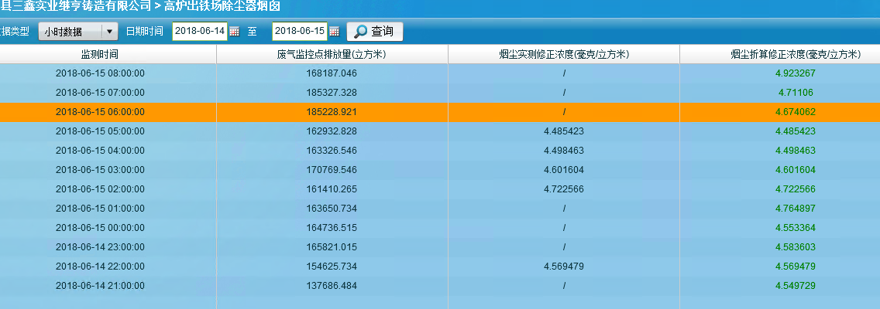

通过反控可补全实测小时数据

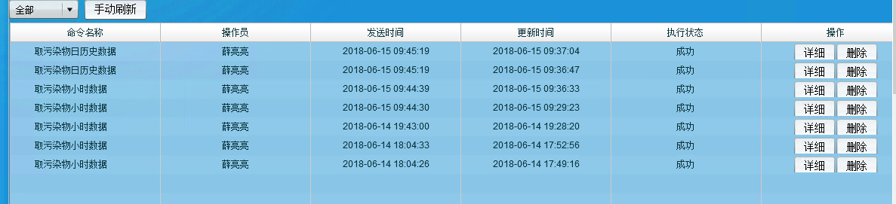

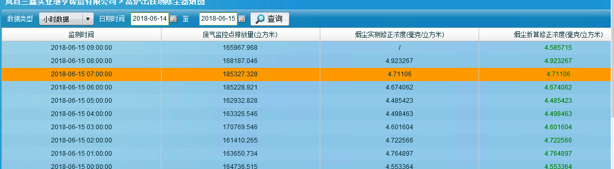

如图在报文中存在6月15日9时小时数据的实测浓度折算浓度，但是平台上该时刻实测浓度显示为“/”

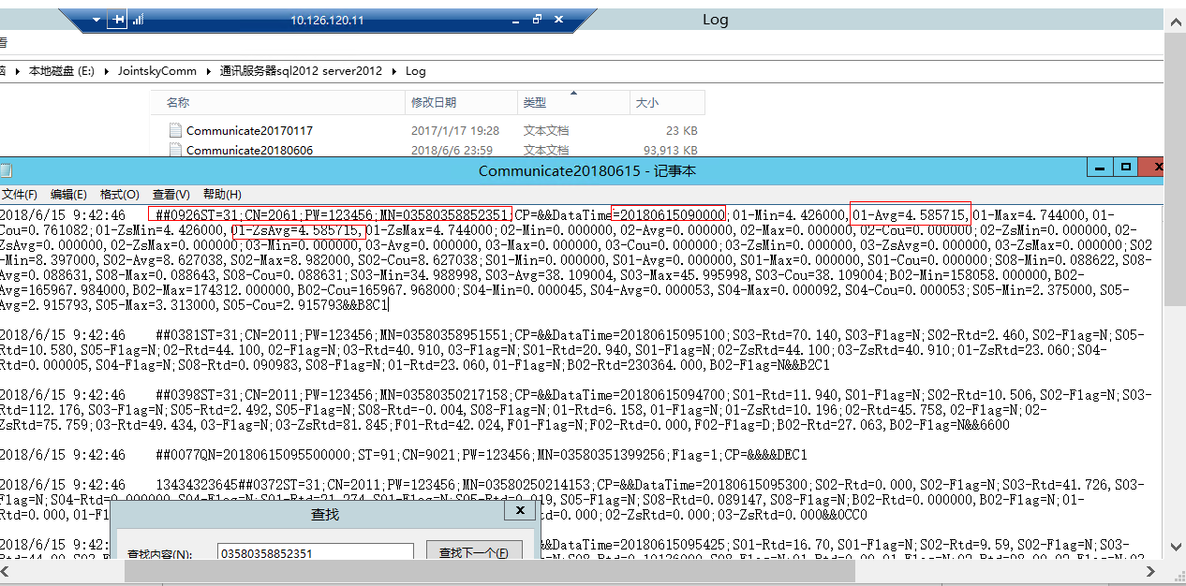

并且通讯服务器下该目录下有堵塞文件

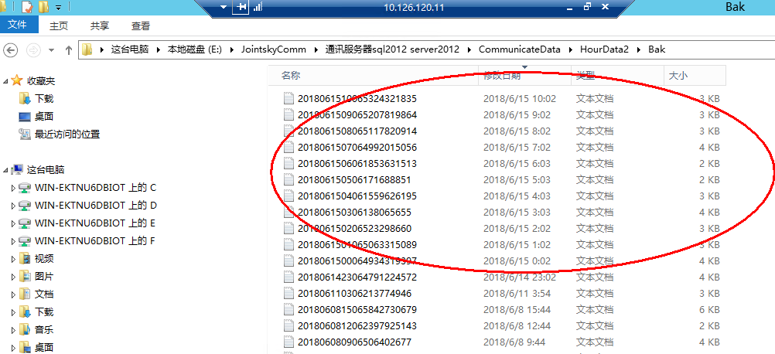

尝试结束可能导致阻塞的进程（通讯服务器下autominitor*的及ssis的）并重启进程后，该问题还是会出现

* 2018年8月13-15日 部分时段折算数据为/，相同问题再次出现 主要出现在岚县三鑫实业继亨铸造有限公司 山西国锦煤电有限公司 山西国金电力有限公司 这三个公司的排口上 较上次排口有所变化 8月15日三鑫实业继亨铸造有限公司的数据正常 国锦的问题依然存在

例如

* 山西国锦煤电有限公司 1号机组废气出口 mn 03580251119551

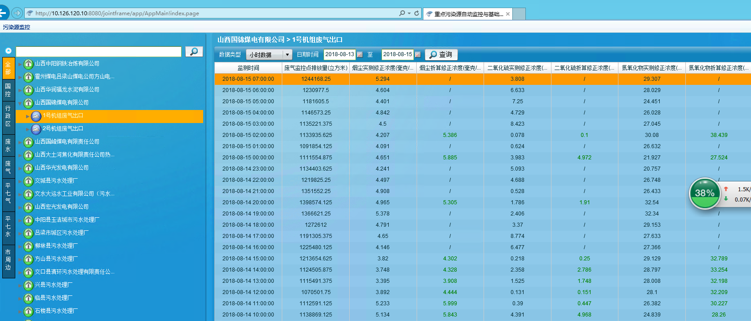

* 垃圾焚烧系统也存在类似数据入库问题 无规律不定时缺失数据，且原报文里存在对应时间的数据

